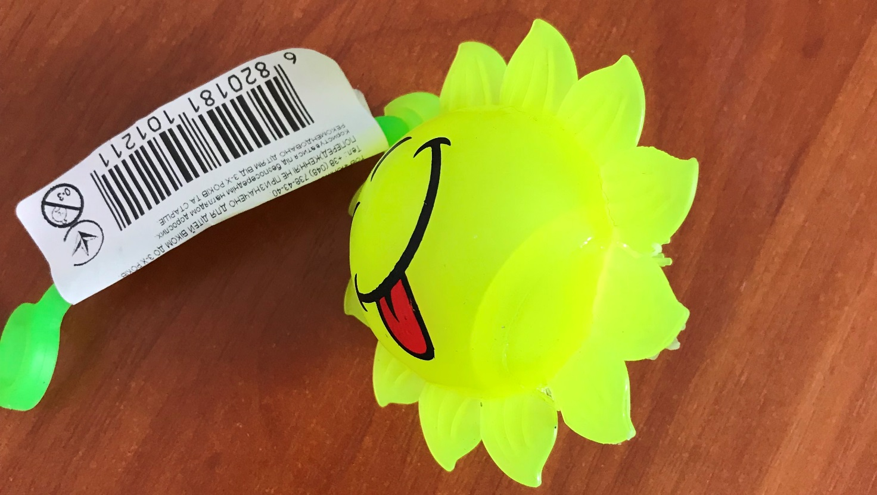

Іграшка зірочка, арт. YBE2766, дата виготовлення: січень 2018 року, без зазначення виробника та торгової марки, імпортер: ТОВ «Юнікон МТК України», 65005, м. Одеса, вул. Колонічна, 6. Відповідно до протоколу випробувань ДП “Укрметртестстандарт” від 23.08.2018 №8712/18-і за показником займистість матеріалу іграшок не відповідає вимогам п. 4.1 ДСТУ EN 71-2:2017 «Безпечність іграшок. Частина 2. Займистість».

